דף עבודה – מפת העולם
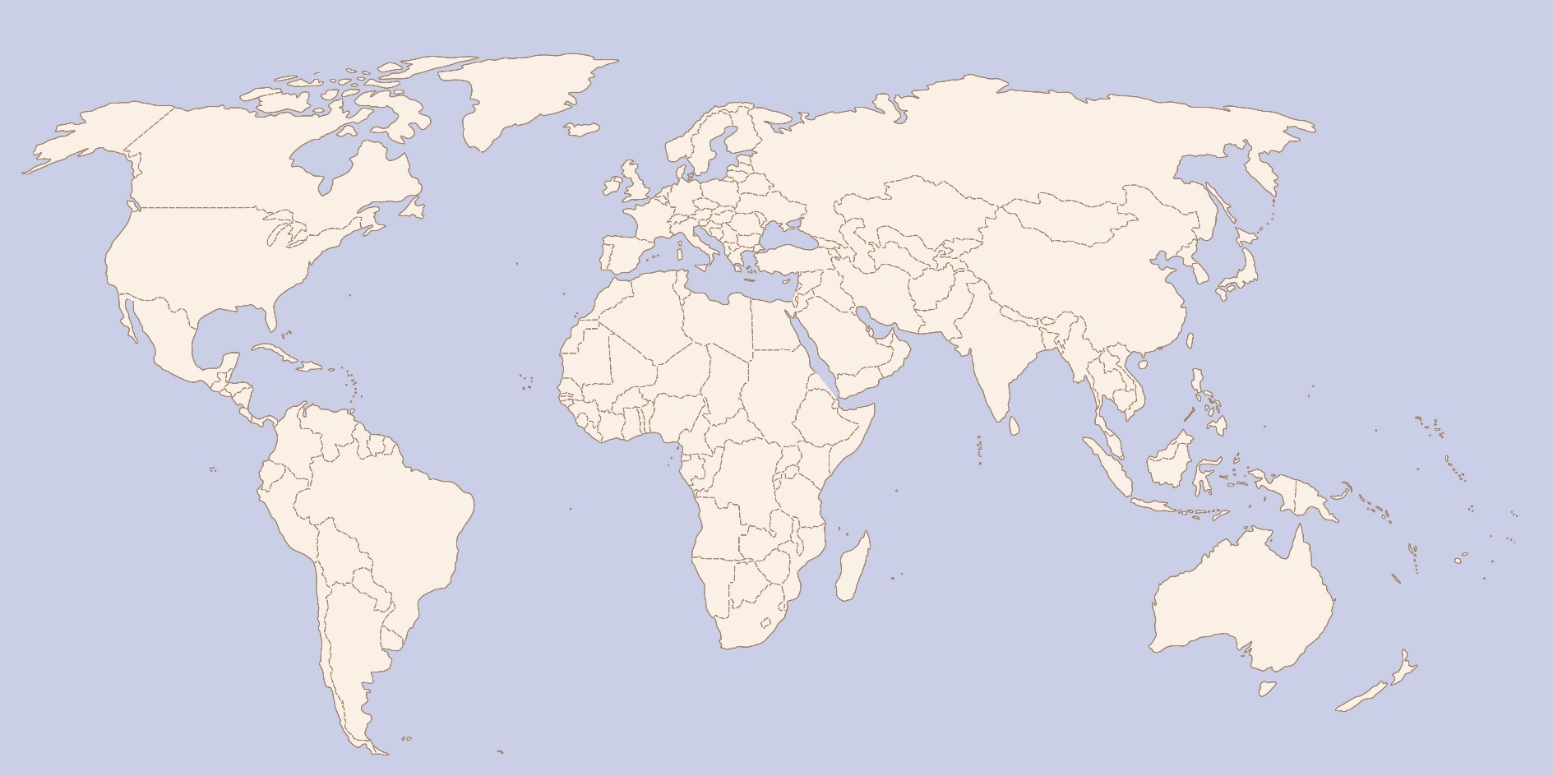
By Marina Sterina/shutterstock.com

